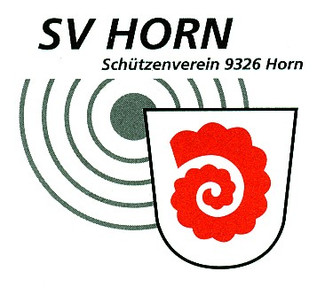

SCHÜTZENVEREIN HORN

Interessierst Du Dich für den Schiesssport ? Der SV Horn führt einen Nachwuchskurs 300 Gewehr durch
Nachwuchskurs 2020 für Knaben und Mädchen aus Horn und Tübach
Berechtigte Jahrgänge: Jungschützenkurs Jahrgang 2000 bis 2005 Jugendschiesskurs Jahrgang 2006 bis 2008
Information / Anmeldung: Bis 20. März Mail an: j.hoegger@gmx.net oder Tel. 077 456 18 38

Anmeldung Jungschützenkurs/Jugendschiesskurs 2020

Name: ………………………….. Vorname: ………………………….. Geb.-Datum: ………….……

Adresse: ………………………….. Plz./Ort: ………………………….. Tel-Nr.: ………………….…...

E-Mail …………………………..

Unterschrift: ………………………….. Unterschrift gesetzl. Vertreter: ………………………………………….…..

Nach der Anmeldung nehmen wir mit Dir Kontakt auf !

